EXMO. SR. PREFEITO MUNICIPAL DE SUMARÉ, HENRIQUE STEIN SCIASCIO
Requerimento: REQUER INFORMAÇÕES E CÓPIAS DE DOCUMENTOS SOBRE AS MEDIDAS DE SEGURANÇA E DEDETIZAÇÃO ADOTADAS NAS ESCOLAS MUNICIPAIS PARA O CONTROLE DE ESCORPIÕES E OUTROS ANIMAIS PEÇONHENTOS.
Senhor Presidente,
Considerando a importância da segurança e da saúde de alunos, professores e funcionários nas unidades de ensino do município;
Considerando que o período de reprodução de escorpiões exige ações preventivas e contínuas para o controle desses animais;
Considerando que houve relatos em algumas escolas sobre a presença de animais peçonhentos, e que na EMEI Bandeirantes foram encontrados dois escorpiões, com um caso que, em virtude de uma possível picada, exigiu até mesmo o acionamento do SAMU para socorrer uma criança;
Neste sentido, requeiro, com fundamento no Artigo 195 do Regimento Interno desta Casa de Leis, ao Prefeito Municipal da Cidade de Sumaré, as seguintes informações detalhadas:
- Quais as ações e medidas preventivas e corretivas adotadas pela Secretaria de Educação ao longo deste ano, e em especial durante o atual período de reprodução de escorpiões, para garantir a segurança dos ambientes escolares?
- Quais as ações específicas realizadas junto às escolas do PROEB para o controle de pragas, em especial escorpiões?
- A Secretaria monitora as dedetizações realizadas nas escolas conveniadas ao PROEB?
- Em caso afirmativo, solicitamos o envio de cópia dos comprovantes das últimas dedetizações realizadas nas escolas do PROEB.
- Adicionalmente, solicitamos o envio de cópia de todos os comprovantes de dedetização deste ano para todas as demais escolas da rede municipal.
As informações solicitadas são essenciais para que o Poder Legislativo possa fiscalizar a execução das políticas de saúde e segurança nas escolas e, se necessário, propor melhorias para o bem-estar da comunidade escolar.

Câmara Municipal de Sumaré, 09 de setembro de 2025.

Rodrigo Digão – União Brasil | Lucas Agostinho – União Brasil
Welington Souza – Partido dos Trabalhadores | Rudinei Lobo – Partido Socialista Brasileiro

Anexo I. Foto dos animais capturados
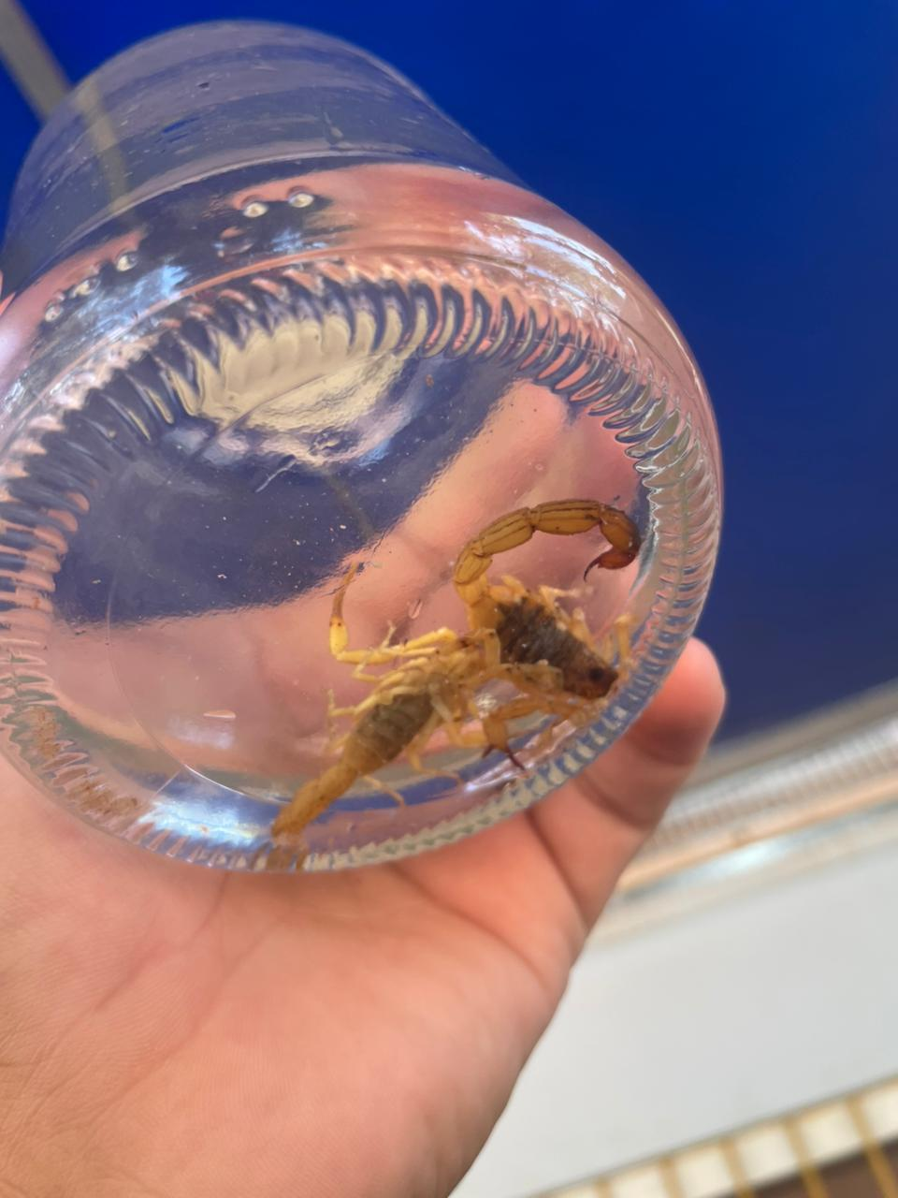
Anexo II. Samu em atendimento no local
